Zajęcia w domu 23.04.2020 r.
Hodowla roślin

Bardzo dziękuję Rodzicom za solidarne odebranie kart pracy z naszego przedszkola. ♥
Dziękuję również za przesłanie zdjęć mamie Tomka, Sajmona, Zuzi, Emilki, Julki – pomysłów nie brakowało - SUPER

- Dzisiaj zakładamy hodowlę fasoli w swoim domku, na pewno potraficie to zrobić?
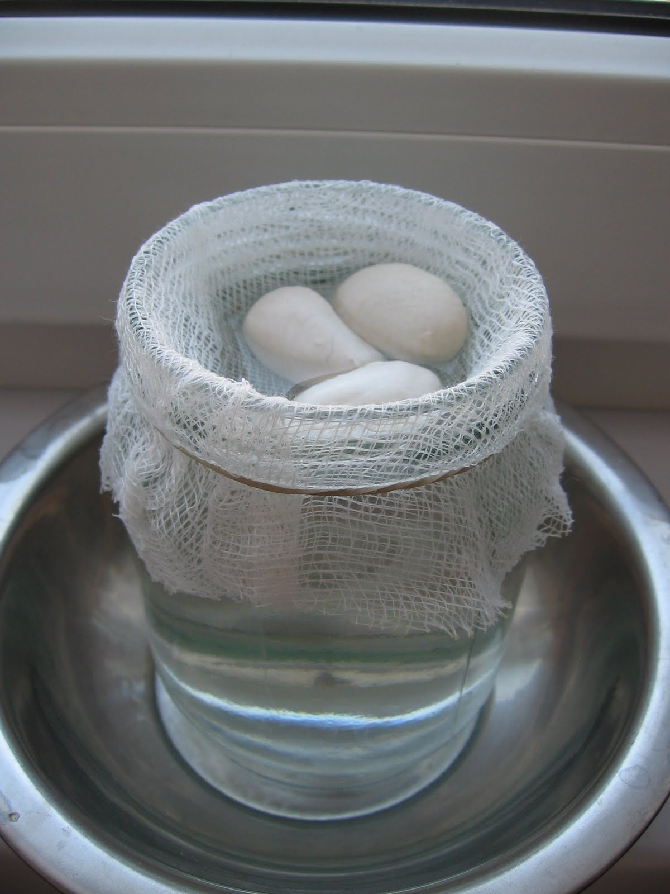
- Bajka o żółtym tulipanie
Dzieci obejrzą film edukacyjny

https://www.youtube.com/watch?v=FMLwRjaGuWE

Po obejrzeniu opowiedzą rodzicom historię żółtego tulipana.

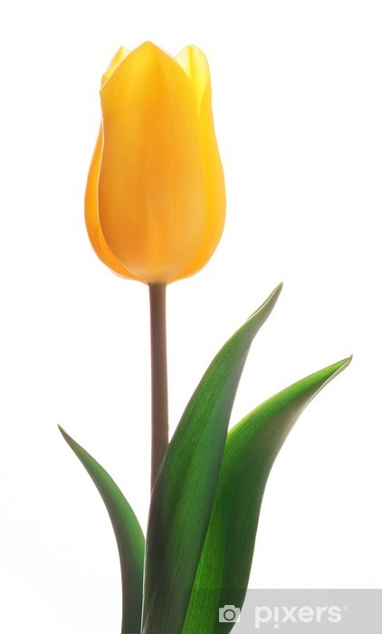

- Z rolki po papierze toaletowym dzieci wykonają tulipanowy ogród - wzór poniżej ↓

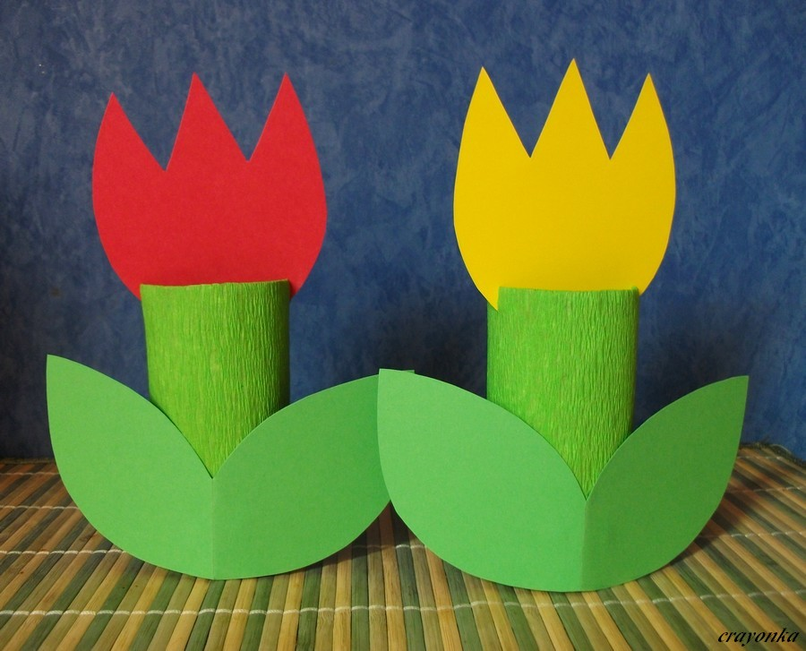

W miarę możliwości proszę o uzupełnienie kart pracy nr 4 do strony 19.

Pamiętajcie, że fasolę trzeba będzie codziennie podlewać !

Tulipanowe pozdrowienia ☼☼☼

